Регистрация посещений
Предлагаем вам протестировать новую технологию регистрации посещений, при которой используется общий вход в каждую библиотеку на выделенном пункте регистрации. Основное правило при регистрации посещений в этом случае: читатель должен сначала пройти пункт регистрации входа в библиотеку на выделенном пункте регистрации и только потом может быть зарегистрирован «Проход» в конкретном помещении библиотеки: «Абонемен», «Читальный зал».
ВНИМАНИЕ! Если «Вход» для читателя не был выполнен на общем пункте библиотеки, то «Проход» не получится отметить.

Всего в АБИС предусмотрено 4 режима регистрации:
- Вход – в данном режиме фиксируется факт входа через выделенный пункт регистрации
- Выход – в данном режиме фиксируется факт выхода через выделенный пункт регистрации
- Вход/выход – в данном режиме фиксируется как факт входа, так и факт выхода через пункт регистрации
- Проход – в данном режиме фиксируется факт прохода (посещения) через пункт регистрации.

Например, для центральной библиотеки создается выделенный пункт регистрации «ЦБ Библиотеки», на котором делается регистрация события «Вход», далее, на любом из пунктов: Абонемент или Читальный зал, всегда отмечается «Проход». На выходе читателя отметка «Выход», которую не обязательно делать, т.к. при окончании работы библиотеки, автоматически оформляется выход читателя.
Пример последовательности действий:
ВХОД ЦБ Библиотеки - ПРОХОД Абонемент ЦБ - ПРОХОД Читальный зал ЦБ -ВЫХОД ЦБ Библиотеки.

Для работы специалиста на выделенном пункте регистрации можно открыть отдельное рабочее место, но можно делать регистрацию на любом или каждом пункте (количество посетителей в отчете от этого не изменится!): Абонемент или Читальный зал.
Если нет отдельного рабочего места, то на рабочем месте специалиста можно открывать два окна АБИС:
1 окно АБИС: выделенный пункт регистрации, для регистрации «Вход», затем «Выход»:
В результате в нижней части окна отобразится информация о читателе и статус ВХОД разрешен.

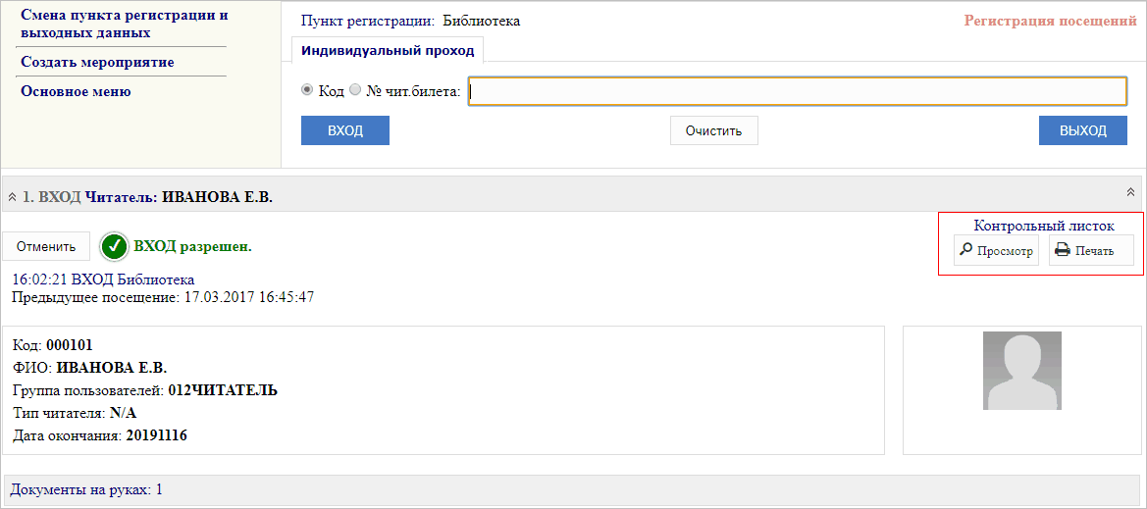
Если на читателя наложены штрафные санкции или у него просрочен читательский билет, то на экране выйдет сообщение, что вход (выход) в библиотеку запрещен, но посещение зарегистрируется.

2 окно АБИС: ПРД, на котором открывается пункт регистрации и будет проводиться только операция «Проход» :

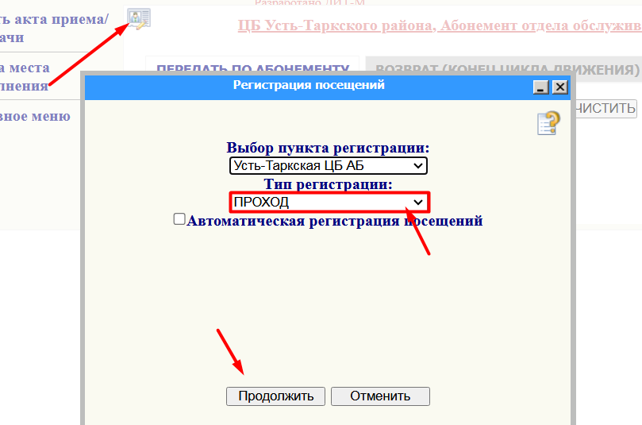

При регистрации посещений (Вход, Выход или Проход) достаточно ввести штрихкод и нажать соответствующую кнопку на экране.

Статистика
ВНИМАНИЕ! При снятии статистических отчетов, необходимо учитывать, что отчет по количеству посещений и количеству читателей получаем на разных пунктах. Поэтому строить отчеты нужно всегда раздельно!
1. На выделенном пункте регистрации библиотеки, в примере это «ЦБ Библиотеки», получаем: количество «Посетителей» и «Новых с начала года».
2. На пунктах Абонемент и Читальный зал, получаем только «Количество посещений».

Пример построенных отчетов:

Результаты запроса "Статистика посещений"
- Распределение: по возрасту
- Пункты регистрации: На выделенном пункте регистрации

Пункт регистрации | Возраст | Посещений | Посетителей | Новых с начала года
На выделенном пункте регистрации |  | 8 | 5 | 5
 | 18-35 | 5 | 3 | 3
 | 36- | 3 | 2 | 2

Результаты запроса "Статистика посещений"
- Распределение: по возрасту
- Пункты регистрации: Абонемент, Читальный зал
Пункт регистрации | Возраст | Посещений | Посетителей | Новых с начала года
Абонемент |  | 6 | 2 | 1
 | 18-35 | 4 | 1 | 1
 | 36- | 3 | 1 | 0
Читальный зал |  | 1 | 1 | 1
 | 18-35 | 1 | 1 | 1
ИТОГО: |  | 8 | 3 | 2
 | 18-35 | 5 | 2 | 2
 | 36- | 3 | 1 | 0

